Rodrigo Martínez Delgado

Módulo: Bases de datos Curso: 1º DAW SQL Server. Administración
1.-En modo gráfico, crear un inicio de sesión llamado examen1 con contraseña 1234 asignarle permisos de consulta, inserción y actualización sobre las tablas ingresos y retiradas de la base de datos Banco. Así mismo, asignarle permiso de consulta sobre los campos nombre y apellido de la tabla clientes. Adjuntar capturas de pantalla (1 Punto)
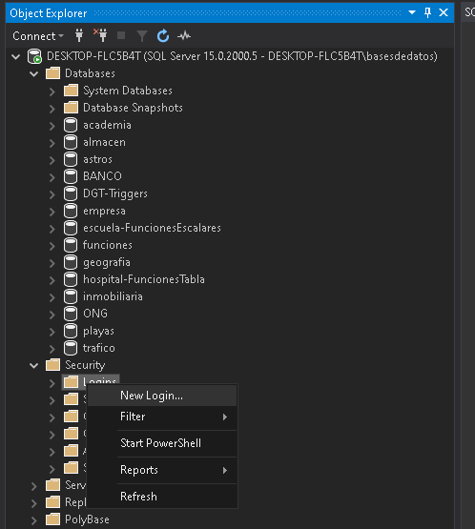
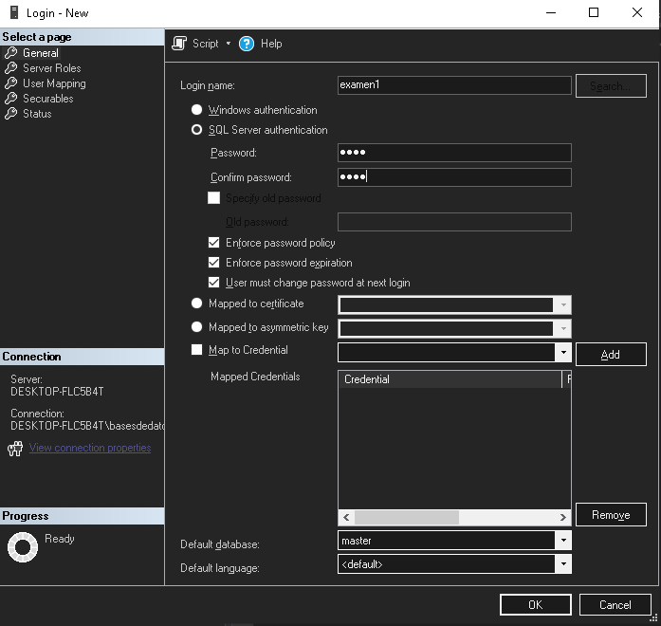

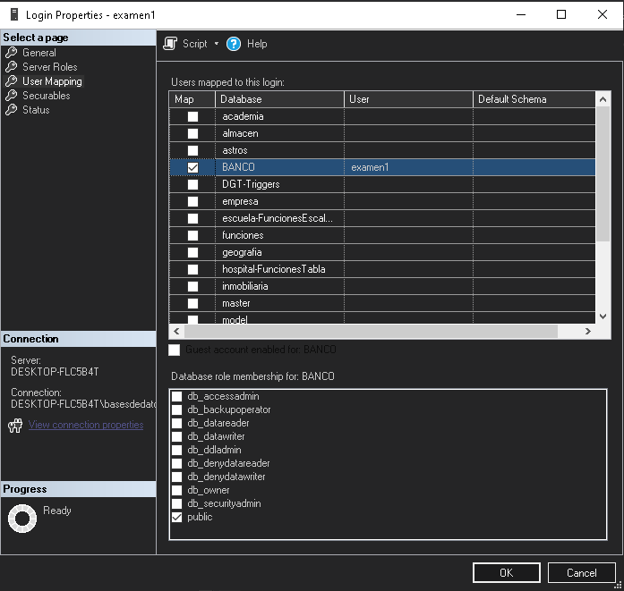
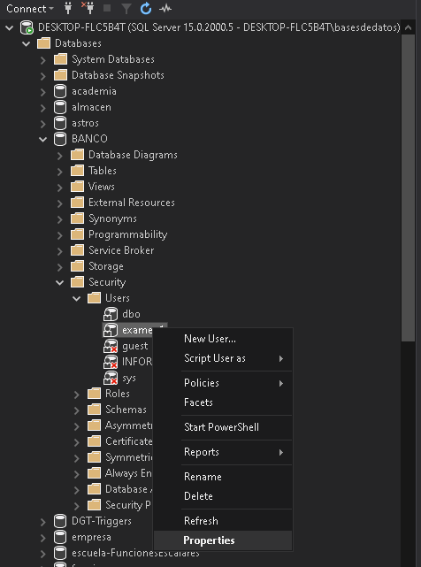
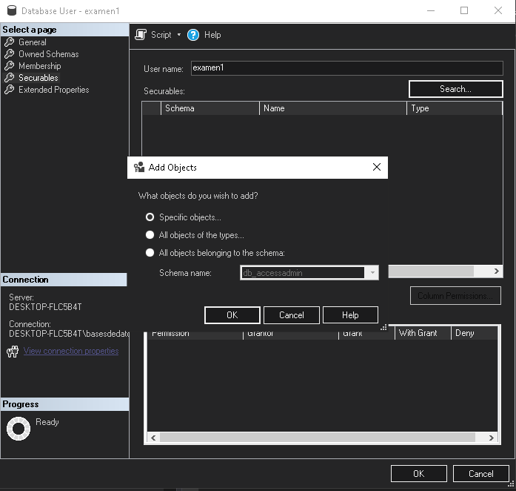
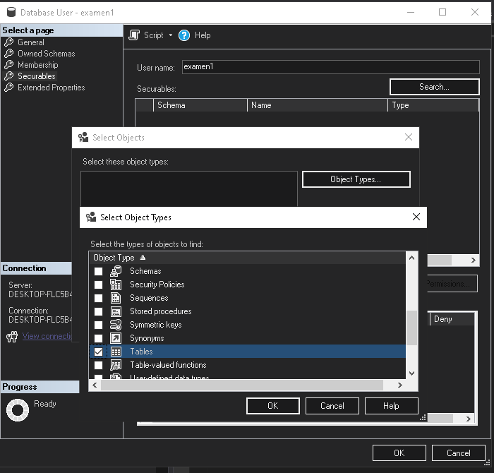
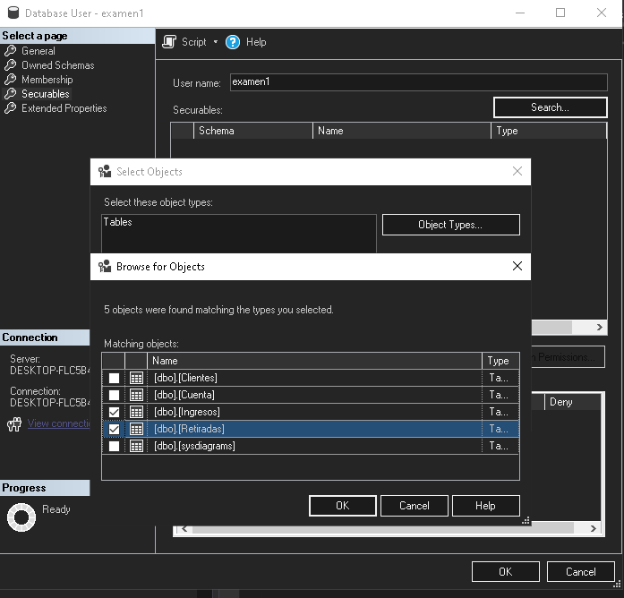
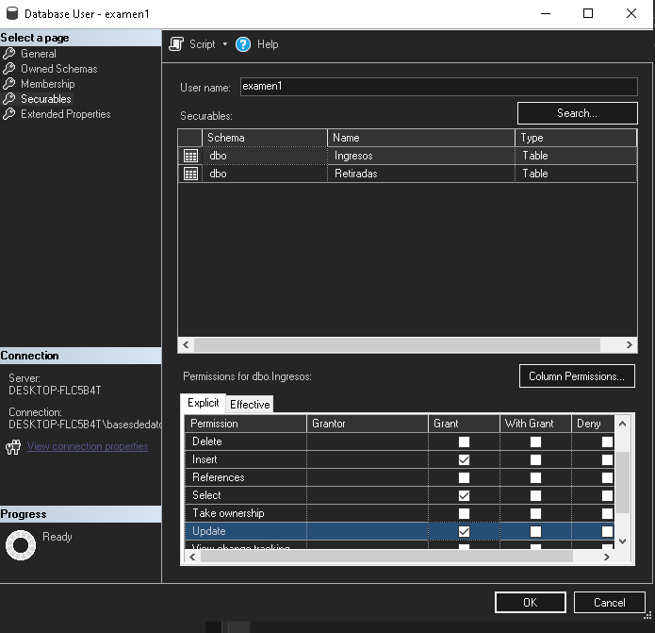
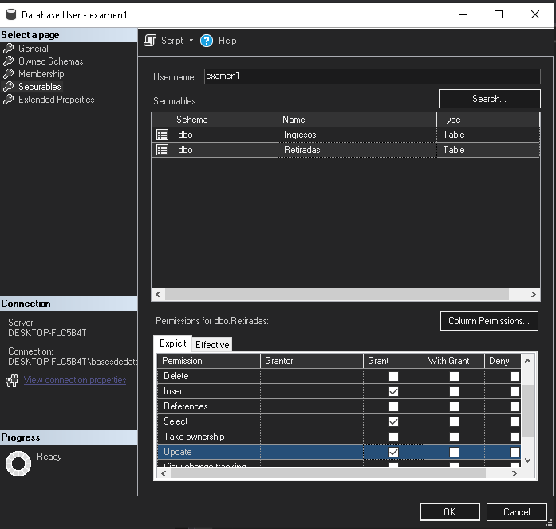
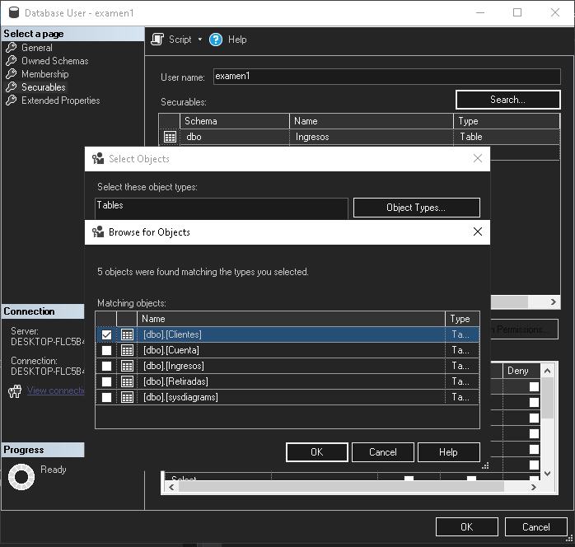
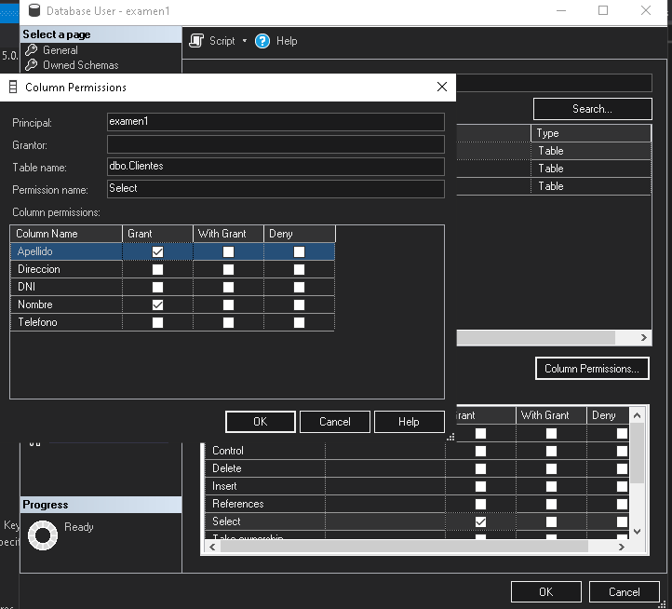

2.-En modo comando, realizar los mismos pasos indicados anteriormente para un usuario llamado examen2 con contraseña 1234. Adjuntar los comandos en orden. (1 Punto)
create login examen2 with password='1234';
use BANCO;
create user examen2 for login examen2 ;

grant select, insert, update on ingresos to examen2;
grant select, insert, update on retiradas to examen2;
grant select on clientes(nombre,apellido) to examen2;

3.-En modo comando, revocar los permisos asignados al usuario examen2 sobre la tabla clientes. Adjuntar los comandos en orden. (1 Punto)
revoke select on clientes from examen2;

Neo4j. Cypher
Grafo de la base de datos
4.-Crear el siguiente grafo de base de datos siguiendo las indicaciones que se adjuntan debajo. Incluir como respuesta al ejercicio los comandos empleados (2 Puntos)
Nota: De cada nodo, se listan sus propiedades. Eso no quiere decir que tengáis que llamar a esas propiedades con el nombre que yo les doy. Por ejemplo, los nodos de tipo usuario, tienen una propiedad que yo he llamado edad. Vosotros podéis llamarla edad, años…o cualquier otra cosa que elijáis.

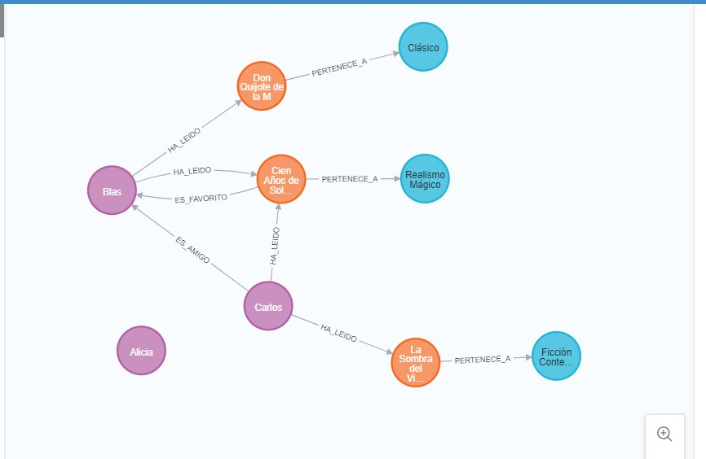

Nodos de tipo usuarios
nombre: 'Alicia' edad: 30
ubicacion: 'Madrid'

create (u:usuario{name:'Alicia',edad:30,ubicacion:'Madrid'})
nombre: 'Blas' edad: 25
ubicacion: 'Barcelona'

create (u:usuario{name:'Blas',edad:25,ubicacion:'Barcelona'})

nombre: 'Carlos' edad: 35
ubicacion: 'Valencia'

create (u:usuario{name:'Carlos',edad:35,ubicacion:'Valencia'})

Nodos de tipo libros
titulo: 'Cien Años de Soledad' autor: 'Gabriel García Márquez'
año: 1967

create (l:libro{title:'Cien Años de Soledad',autor:'Gabriel García Márquez',año:1967})
titulo: 'Don Quijote de la Mancha' autor: 'Miguel de Cervantes'
año: 1605

create (l:libro{title:'Don Quijote de la Mancha',autor:'Miguel de Cervantes',año:1605})

titulo: 'La Sombra del Viento' autor: 'Carlos Ruiz Zafón'
año: 2001

create (l:libro{title:'La Sombra del Viento',autor:'Carlos Ruiz Zafón',año:2001})

Nodos de tipo géneros
nombre: 'Realismo Mágico'
origen:’Alemania’

create (g:genero{name:'Realismo Mágico',origen:'Alemania'})

nombre: 'Clásico'
origen:’italia’

create(g:genero{name:'Clásico',origen:'Italia'})

nombre: 'Ficción Contemporánea'
origen:’reino unido’
create(g:genero{name:'Ficción Contemporánea',origen:'reino unido'})

Relaciones:
match (u:usuario{name:'Blas'}),(l:libro{title:'Don Quijote de la Mancha'}) create (u)-[:HA_LEIDO]->(l)

match (u:usuario{name:'Blas'}),(l:libro{title:'Cien Años de Soledad'}) create (u)-[:HA_LEIDO]→(l)
match (u:usuario{name:'Blas'}),(l:libro{title:'Cien Años de Soledad'}) create (l)-[:ES_FAVORITO]->(u)

match (u:usuario{name:'Carlos'}),(l:libro{title:'Cien Años de Soledad'}) create (u)-[:HA_LEIDO]→(l)
match (u:usuario{name:'Carlos'}),(l:libro{title:'La Sombra del Viento'}) create (u)-[:HA_LEIDO]→(l)

match (g:genero{name:'Ficción Contemporánea'}),(l:libro{title:'La Sombra del Viento'}) create (l)-[:PERTENECE_A]→(g)
match (g:genero{name:'Realismo Mágico'}),(l:libro{title:'Cien Años de Soledad'}) create (l)-[:PERTENECE_A]→(g)
match (g:genero{name:'Clásico'}),(l:libro{title:'Don Quijote de la Mancha'}) create (l)-[:PERTENECE_A]→(g)

match(blas:usuario{name:'Blas'}), (carlos:usuario{name:'Carlos'}) create (carlos)-[:ES_AMIGO]->(blas)

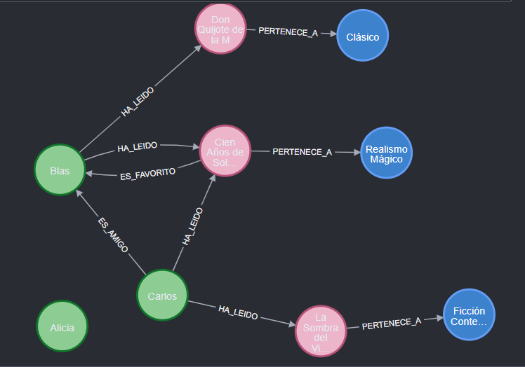

5.-Listar todos los libros que no pertenecen al género realismo mágico ni al género clásico y mostrar también el género al que pertenecen. Adjuntar la consulta como respuesta (1 Punto)
match(l:libro)-[:PERTENECE_A]->(g:genero) where g.name<>'Realismo Mágico'and g.name<>'Clásico' return l.title,g.name

6.-Listar usuarios que no han leído libros Adjuntar la consulta como respuesta (1 Punto)
match(u:usuario)where not(u)-[:HA_LEIDO]->() return u

7.-Listar usuarios que hayan leído cien años de soledad y que además sea su libro favorito Adjuntar la consulta como respuesta (1 Punto)
match (u:usuario)-[:HA_LEIDO]->(l:libro) where l.title='Cien Años de Soledad' and (u:usuario)<-[:ES_FAVORITO]-(l:libro) return u.name

8.-Eliminar en una sola consulta, todas las relaciones :PERTENECE_A excepto la de ‘cien años de soledad’ con ‘realismo mágico’ Adjuntar la consulta como respuesta (1 Punto)
match(l:libro)-[r:PERTENECE_A]->(g:genero) where l.title<>'Cien Años de Soledad' detach delete r
9.-Eliminar el género realismo mágico y sus relaciones en una sola consulta
Adjuntar la consulta como respuesta (1 Punto)
match (g:genero{name:'Realismo Mágico'}) detach delete g

